宣誓效忠 国情培训 提升管治

陈建强 [有理儿有面](javascript:void(0);)

**有理儿有面**

微信号 youli-youmian

功能介绍 你说是不是

2021-05-20[原文](https://mp.weixin.qq.com/s?__biz=Mzg3MjEyMTYyNg==&mid=2247530587&idx=2&sn=0a80184913dda755f9c40bb4eed2a1ac&chksm=cef62c2ef981a538e790d490e2e85399457e3f835c28aa335b471ee5c12c52fc62e436cfb13e&scene=27#wechat_redirect&cpage=37) 发表于

收录于合集





**全文共1206字，图片1张，预计阅读时间为4分钟。**



▼

作者：香港专业人士协会会长 陈建强

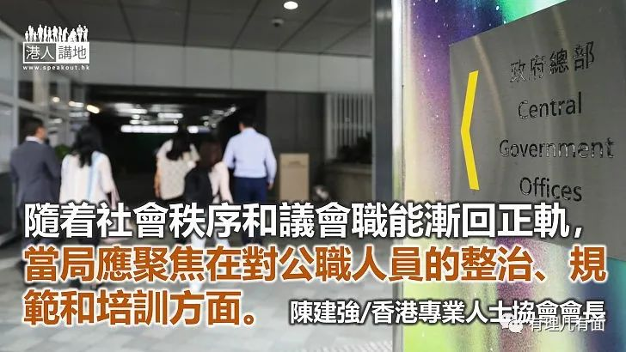

爱国必须、质量为先！从世代观点来看，《港区国安法》和完善选举制度出台，为特区的良政善治、为接续世代的核心价值，提供新启发和新视角。通过效忠宣誓和国情培训，将能有效规范和促进公职人员的忠诚和承担，提升管治水平，纾解社会深层次矛盾，确保一国两制行稳致远，并要严订奖惩机制，严格整饬汰弊，开拓新世代的新里程。

严订奖惩 加强教育

近年的政经乱象，肇因于有人以“争取民主名、行夺权之实”，遂行违纪乱法的“揽炒”暴行，在事败后故意诿过于官场的“避责制”和管治团队的“低质素”，以图转移视线和掩饰罪责。有关指控固然背藏奸刁，仍不啻为一记严峻警号，催逼我们不能再姑纵轻忽，而应自我纠正完善，领引特区管治重回正轨。须强调，在行政主导体制下，有否充裕扎实的爱国爱港、问政能力强品格操守高，以及一心为港人谋福祉理念的管治团队，成为攸关一国两制的实彻落实、国家安全利益的维护和社会的长治久安的关键。

回归以来，反对派的敌意操弄，特别是对宣誓或签署效忠的践踏污蔑，早已沦为社会乱源，经历自二○一六年立法会宣誓风波掀起的反向力量拉扯，宣誓或签署效忠已成为忠诚、承担和纪律操守的检验指标。随着社会秩序和议会职能渐回正轨，当局应聚焦在对公职人员的整治、规范和培训方面。

第一，除逾六千五百名新入职人士全部依规外，在逾十七万名现职公务员中，仅一百二十九人拒签或不妥善签署声明，更只有二十五人自愿离职，人数完全不成比例，足证宣誓和签署声明的安排合情合理合法并广受认同，因而应进一步提升其尊严和意义，并订立奖惩制度，拒绝或不妥善宣誓或签署者，无论有何理由，都需实时停职停薪，待确定后实时革职，永不录用；并应加强教育宣传，以便澄清和反制误导，而部门主管亦应做好督导工作，防堵有人“假宣誓、真颠覆”。

第二，宣誓或签署效忠并非仪式或文书，而是作为公职人员在《基本法》和《公务员守则》下的应守本分，体现公职人员的核心价值，具有约束性的“红线”和规范性的要求。至于所谓“政治中立”，则是全球通用的公职人员准则，不存在讨价还价，更与所谓“言论自由”扯不上关系，这是公职人员的基本质素，不容被借故泼污扭曲。坦白说，作为支领公帑的公共服务提供者，如果连效忠《基本法》和特区政府也心存抗拒，教人如何相信他？

公职人员须强化责任意识

第三，要落实爱国者治港和有效提升管治质素，就不能让公职人员抱持旧观念去应对新形势，因而需向他们提供系统性的培训，特别是对国家宪法《基本法》和国家发展的认识，以便争取融入国家发展大局和分享发展红利，提升能力以提高服务质素。更重要的是要让公职人员强化自己的责任意识，勇于担当履责和落实一国两制的使命和任务。

原文转载自《星岛日报》 2021年5月18日

**图片来自网络**





**关注公众号：**

**有理儿有面**

**理   性｜   揭   秘｜   探   讨**







### 精选留言

用户设置不下载评论